TECHNICAL ARCHITECTURE BRIEF
AutoClip Lokal
Arsitektur Sistem, Kontrak API, Model Data & Strategi Testing
Disusun untuk: Fauzan
Tanggal: 9 Juli 2026
Versi: 0.1 — Referensi: PRD & Task List TDD AutoClip Lokal

1. Ringkasan Arsitektur
AutoClip Lokal adalah aplikasi desktop dua-proses: Electron sebagai GUI (main + renderer process) dan Python (FastAPI) sebagai backend pemrosesan yang berjalan lokal di komputer pengguna sebagai child process/sidecar. Keduanya berkomunikasi lewat HTTP/WebSocket ke localhost — tidak ada server jarak jauh yang menyimpan data pengguna. Backend inilah yang menjalankan seluruh pipeline: download video, transkripsi, analisis AI, potong-crop-subtitle, hingga file .mp4 final. Satu-satunya data yang keluar dari komputer pengguna adalah teks transkrip yang dikirim ke LLM API eksternal untuk dianalisis.

2. Component Diagram
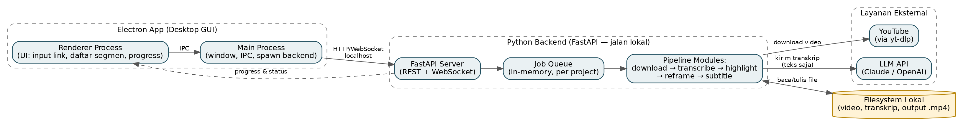
Gambar 1 — Komponen utama sistem dan arah komunikasi antar-komponen.

2.1 Deskripsi Komponen
- Renderer Process: lapisan UI Electron: form input link, daftar segmen hasil AI, progress bar, tombol render. Tidak menyimpan logic bisnis — hanya memanggil API lewat Main Process.
- Main Process: proses inti Electron yang membuka window, menjembatani IPC ke Renderer, dan bertanggung jawab men-spawn backend Python saat aplikasi dibuka serta mematikannya saat ditutup.
- FastAPI Server: REST API + WebSocket yang jadi satu-satunya pintu masuk ke backend; menerima request dari Main Process dan mengembalikan status/progress.
- Job Queue: manajer state job in-memory (per sesi aplikasi berjalan); melacak status tiap job dari queued sampai done/error.
- Pipeline Modules: kumpulan modul yang dipanggil job queue secara berurutan: download → transcribe → highlight (AI) → reframe → subtitle.
- Filesystem Lokal: tempat penyimpanan video sumber sementara, transkrip, dan file output .mp4 — seluruhnya di folder milik pengguna.
- YouTube & LLM API: satu-satunya dua dependency eksternal: YouTube diakses lewat yt-dlp untuk download, LLM API menerima teks transkrip saja (bukan video) untuk analisis golden moment.

3. Alur Data Utama (Sequence Flow)
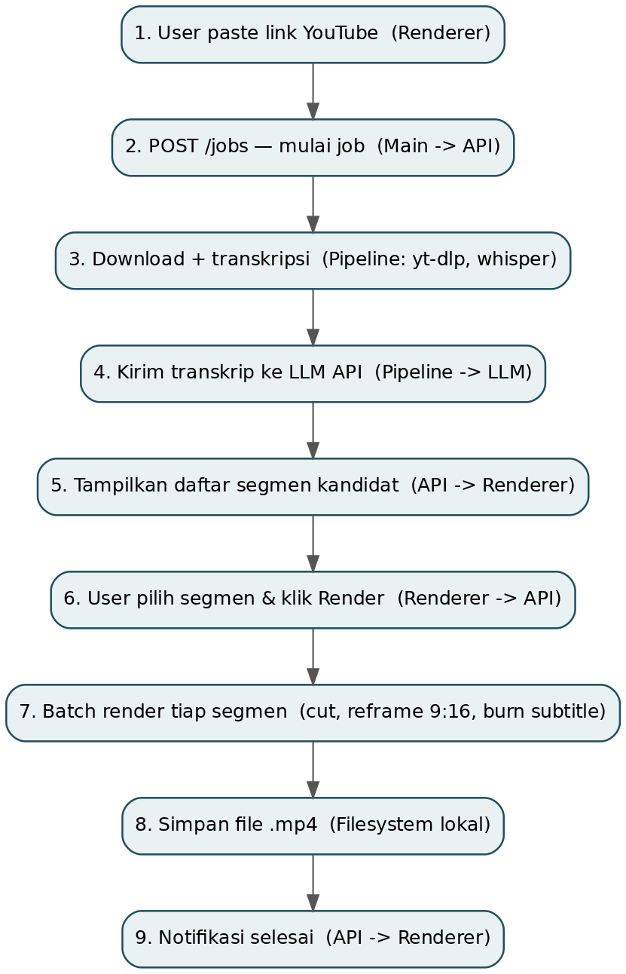
Gambar 2 — Urutan langkah dari input link sampai file output tersimpan.
Penjelasan tiap langkah:
- Langkah 1–2: user paste link di Renderer, Main Process meneruskan sebagai request POST /jobs ke FastAPI. Job baru dibuat dengan status queued.
- Langkah 3: Job Queue memicu Pipeline Modules untuk download video (yt-dlp) lalu transkripsi (faster-whisper) secara berurutan; progress di-broadcast lewat WebSocket.
- Langkah 4: transkrip yang sudah jadi dikirim ke LLM API untuk mencari golden moment; hanya teks yang dikirim, bukan file video.
- Langkah 5: daftar segmen kandidat (timestamp, skor, judul usulan) dikirim balik ke Renderer untuk ditampilkan.
- Langkah 6: user memilih segmen mana yang mau dirender, mengirim request render (POST /jobs/{id}/render).
- Langkah 7: setiap segmen terpilih diproses batch — potong sesuai timestamp, reframe ke 9:16, lalu burn-in subtitle.
- Langkah 8–9: file .mp4 final disimpan di folder output lokal, dan notifikasi selesai dikirim balik ke Renderer lewat WebSocket.

4. Kontrak API (FastAPI ↔ Electron)
Method & Path | Deskripsi | Request | Response
POST /jobs | Membuat job baru dari link YouTube. | { youtube_url } | { job_id, status: "queued" }
GET /jobs/{id} | Ambil status & progress job. | - | { job_id, status, progress, error? }
GET /jobs/{id}/segments | Ambil daftar segmen kandidat hasil AI. | - | { segments: [ {id, start, end, score, title, reason} ] }
POST /jobs/{id}/render | Mulai render segmen yang dipilih. | { segment_ids: [] } | { render_job_id, status: "queued" }
GET /jobs/{id}/render-status | Progress render per klip. | - | { clips: [ {segment_id, status, progress} ] }
GET /jobs/{id}/output | Daftar path file output yang selesai. | - | { files: [ {segment_id, path, duration} ] }
WS /ws/jobs/{id} | Channel push event progress real-time. | - | event: { stage, progress, message }

5. Model Data

5.1 Job
Field | Tipe | Deskripsi
job_id | string (uuid) | ID unik job.
youtube_url | string | Link video sumber.
status | enum | queued | downloading | transcribing | analyzing | ready | rendering | done | error.
progress | number (0–100) | Persentase tahap yang sedang berjalan.
error | string | null | Pesan error bila status = error.
created_at | datetime | Waktu job dibuat.

5.2 Segment
Field | Tipe | Deskripsi
id | string | ID segmen dalam satu job.
start / end | number (detik) | Rentang waktu di video sumber.
score | number (0–100) | Skor relevansi/hook dari LLM.
title | string | Judul usulan untuk segmen ini.
reason | string | Alasan singkat kenapa segmen ini menarik.
selected | boolean | Apakah user memilih segmen ini untuk dirender.

5.3 TranscriptWord
Field | Tipe | Deskripsi
word | string | Kata hasil transkripsi.
start / end | number (detik) | Timestamp kata, dipakai untuk subtitle & analisis.

6. Struktur Folder Repo (Usulan)
autoclip-lokal/
├── electron-app/ # GUI desktop
│ ├── src/main/ # Main process (window, IPC, spawn backend)
│ ├── src/renderer/ # UI: input link, daftar segmen, progress
│ └── tests/ # Jest + Testing Library
├── backend/ # Python FastAPI
│ ├── app.py # Entry point FastAPI
│ ├── job_manager.py # State machine job
│ ├── pipeline/
│ │ ├── download.py
│ │ ├── transcribe.py
│ │ ├── highlight.py # LLM golden moment finder
│ │ ├── reframe.py # Auto-crop 9:16
│ │ └── subtitle.py # Generate & burn .ass
│ └── tests/
│ ├── unit/
│ └── integration/
├── tests/fixtures/ # Audio/video/transkrip contoh untuk test
├── docs/ # PRD, arsitektur, task list (dokumen ini)
└── .github/workflows/ # CI: pytest + jest on push/PR

7. Strategi Testing
Mengikuti test pyramid: mayoritas berupa unit test murni tanpa I/O, sebagian integration test dengan dependency eksternal di-mock, dan sebagian kecil end-to-end/smoke test dengan dependency asli (dijalankan tidak di setiap commit karena berat).
Layer | Tools | Dijalankan
Unit (backend) | pytest + pytest-mock | Setiap commit/PR (CI).
Unit (frontend) | Jest + Testing Library | Setiap commit/PR (CI).
Integration (pipeline, mocked) | pytest + fixture | Setiap commit/PR (CI).
Coverage report | pytest-cov | Setiap PR, gate minimum 80% pada logic inti.
E2E smoke (real dependencies) | Playwright + video pendek asli | Manual / nightly / sebelum rilis.

8. Error Handling & Logging
- Setiap modul pipeline melempar exception bertipe spesifik (mis. VideoUnavailableError, TranscriptionFailedError, LLMTimeoutError), tidak pernah exception generik.
- Job Manager menangkap exception dari tiap tahap, mengubah status job jadi error, dan menyimpan pesan yang dapat dibaca user (bukan stack trace mentah).
- Log lokal (file log per sesi) mencatat detail teknis untuk keperluan debugging/troubleshooting, terpisah dari pesan error yang ditampilkan ke user.

9. Konfigurasi & Secrets
- LLM API key diinput user saat setup pertama kali, disimpan di file konfigurasi lokal (tidak dikirim/disinkron ke server manapun).
- Tidak ada environment variable wajib selain API key; default config (bahasa, resolusi output) disimpan sebagai file JSON lokal per instalasi.

10. Arsitektur Packaging & Distribusi
Backend Python di-bundle memakai PyInstaller menjadi single executable (sidecar) yang di-spawn oleh Main Process Electron saat aplikasi dibuka. Electron Builder membungkus keduanya menjadi installer .exe (Windows) dan .dmg (macOS), sehingga user akhir tidak perlu meng-install Python/Node secara terpisah.

11. Asumsi & Batasan
- Backend hanya melayani satu instance Electron pada satu waktu (bukan multi-user/multi-window server).
- Job state disimpan in-memory: jika aplikasi ditutup paksa di tengah proses, job yang belum selesai perlu diulang (tidak ada persistence job queue di MVP ini).
- Kapasitas render bergantung pada spesifikasi device user (CPU/GPU); tidak ada batas keras jumlah job paralel selain yang diatur di Job Queue.

